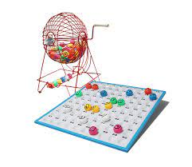
Nous vous invitons à jouer au LOTO gratuitement
Le dimanche 15 MAI 2022 de 14h30 à 17h
Salle paroissiale des Remparts
21 rue des Remparts à Louviers
(Stationnement des voitures dans la cour).
Venez avec votre famille et vos ami(e)s
Pour un temps de détente et de convivialité.
Des lots et une pause à votre disposition
Pour mieux vous accueillir, merci de confirmer
le nombre de personnes présentes par téléphone à :
Pascale Maurel 06.59.02.96.91 ou Odette Fauvette 06.75.11.31.09

